

**О внесении изменения в приказ Министра образования и науки Республики Казахстан от 31 марта 2015 года № 149 "Об утверждении Правил государственного учета научных, научно-технических проектов и программ, финансируемых из государственного бюджета, и отчетов по их выполнению"**

***Утративший силу***

Приказ и.о. Министра образования и науки Республики Казахстан от 4 апреля 2018 года № 135. Зарегистрирован в Министерстве юстиции Республики Казахстан 23 апреля 2018 года № 16794. Утратил силу приказом Министра науки и высшего образования Республики Казахстан от 31 декабря 2024 года № 630

      Сноска. Утратил силу приказом Министра науки и высшего образования РК от 31.12.2024 № 630 (вводится в действие по истечении десяти календарных дней после дня его первого официального опубликования).

      ПРИКАЗЫВАЮ:

      1. Внести в приказ Министра образования и науки Республики Казахстан от 31 марта 2015 года № 149 "Об утверждении Правил государственного учета научных, научно-технических проектов и программ, финансируемых из государственного бюджета, и отчетов по их выполнению" (зарегистрирован в Реестре государственной регистрации нормативных правовых актов под № 10885, опубликован 5 июня 2015 года в информационно-правовой системе "Әділет") следующее изменение:

      Правила государственного учета научных, научно-технических проектов и программ, финансируемых из государственного бюджета, и отчетов по их выполнению, утвержденные указанным приказом, изложить в редакции согласно приложению к настоящему приказу.

      2. Комитету науки Министерства образования и науки Республики Казахстан (Абдрасилов Б.С.) в установленном законодательством Республики Казахстан порядке обеспечить:

      1) государственную регистрацию настоящего приказа в Министерстве юстиции Республики Казахстан;

      2) в течение десяти календарных дней со дня государственной регистрации настоящего приказа направление его копии в бумажном и электронном виде на казахском и русском языках в Республиканское государственное предприятие на праве хозяйственного ведения "Республиканский центр правовой информации" Министерства юстиции Республики Казахстан для официального опубликования и включения в Эталонный контрольный банк нормативных правовых актов Республики Казахстан;

      3) в течение десяти календарных дней после государственной регистрации настоящего приказа направление его копии на официальное опубликование в периодические печатные издания;

      4) размещение настоящего приказа на интернет-ресурсе Министерства образования и науки Республики Казахстан после его официального опубликования;

      5) в течение десяти рабочих дней после государственной регистрации настоящего приказа представление в Департамент юридической службы и международного сотрудничества Министерства образования и науки Республики Казахстан сведений об исполнении мероприятий, предусмотренных подпунктами 1), 2), 3) и 4) настоящего пункта.

      3. Контроль за исполнением настоящего приказа возложить на вице-министра образования и науки Республики Казахстан Ешенкулова Т.И.

      4. Настоящий приказ вводится в действие по истечении десяти календарных дней после дня его первого официального опубликования.

|  |  |
| --- | --- |
| *Исполняющий обязанности*  *Министра образования и науки*  *Республики Казахстан* | *Б. Асылова* |

|  |  |
| --- | --- |
|  | Приложение к приказу исполняющего обязанности Министра образования и науки Республики Казахстан от 4 апреля 2018 года № 135 |
|  | Утверждены приказом Министра образования и науки Республики Казахстан от 31 марта 2015 года № 149 |

**Правила**  
**государственного учета научных, научно-технических проектов и программ, финансируемых из государственного бюджета, и отчетов по их выполнению**

**Глава 1. Общие положения**

      1. Правила государственного учета научных, научно-технических проектов и программ, финансируемых из государственного бюджета, и отчетов по их выполнению (далее - Правила) разработаны в соответствии с подпунктом 5-1) статьи 4 Закона Республики Казахстан от 18 февраля 2011 года "О науке" и определяют порядок осуществления государственного учета научных, научно-технических проектов и программ, финансируемых из государственного бюджета, и отчетов по их выполнению.

      2. В настоящих Правилах используются следующие основные понятия:

      1) отчет о научной и (или) научно-технической деятельности – документ, содержащий информацию о реализации научно-технической работы, научные, научно-технические, опытно-конструкторские, маркетинговые исследования, а также информацию о целесообразности дальнейшего проведения планируемых работ либо о результате завершенного научного, научно-технического проекта и программы;

      2) головная организация по научной, научно-технической программе (далее – головная организация) – юридическое лицо, определяемое уполномоченным органом по итогам конкурса на реализацию целевой научной, научно-технической программы и осуществляющее сопровождение реализации научной, научно-технической программы фундаментальных и прикладных исследований и координацию деятельности организаций-исполнителей в рамках выполняемой программы;

      3) организация-исполнитель (исполнитель) по научному, научно- техническому проекту и (или) программе (далее – организация-исполнитель (исполнитель) – юридическое (физическое) лицо, которое осуществляет реализацию части или всего объема научно-исследовательских работ, научных, научно-технических проектов и (или) программ;

      4) научный, научно-технический проект и программа – документ, включающий в себя содержание предполагаемой научно-технической работы, представляющий научные, научно-технические, опытно-конструкторские, маркетинговые исследования с обоснованием цели и задач, актуальности, новизны, научно-практической значимости и целесообразности проведения планируемых работ;

      5) результат научной и (или) научно-технической деятельности (далее – РННТД) – новые знания или решения, полученные в ходе выполнения научной и (или) научно-технической деятельности и зафиксированные на любом информационном носителе, внедрение научных разработок и технологий в производство, а также модели, макеты, образцы новых изделий, материалов и веществ;

      6) государственный реестр научных и научно-технических программ и проектов (далее – ГР НТП) – перечень научных и научно-технических программ и проектов, реализуемых в Республике Казахстан за счет государственного бюджета;

      7) государственный реестр результатов научной и научно-технической деятельности – перечень результатов научной и научно-технической деятельности, полученных за счет государственного бюджета;

      8) субъекты научной и (или) научно-технической деятельности – физические и юридические лица, осуществляющие научную и (или) научно- техническую деятельность;

      9) Министерство образования и науки Республики Казахстан (далее – уполномоченный орган) – государственный орган, осуществляющий межотраслевую координацию и руководство в области науки и научно- технической деятельности;

      10) отраслевой уполномоченный орган – государственный орган, осуществляющий реализацию государственной политики в области науки и научно-технической деятельности и координацию работ по проведению научных исследований в соответствующей отрасли.

      11) акционерное общество "Национальный центр государственной научно-технической экспертизы" (далее – Центр) – организация, осуществляющая государственный учет научных, научно-технических проектов и программ, финансируемых из государственного бюджета, и отчетов по их выполнению.

      3. Организация государственного учета научных, научно-технических проектов и программ, финансируемых из государственного бюджета, и отчетов по их выполнению осуществляется уполномоченным органом.

**Глава 2. Порядок государственного учета научных, научно-технических проектов и программ, финансируемых из государственного бюджета и отчетов по их выполнению**

      4. Субъекты научной и (или) научно-технической деятельности (далее - субъекты) для государственного учета представляют в Центр научные, научно-технические проекты и программы, финансируемые из государственного бюджета, и отчеты по их выполнению.

      5. Для государственного учета в оригинале на бумажном и электронном носителях представляются в Центр:

      1) научные, научно-технические проекты (в том числе, проекты содействия коммерциализации РННТД), финансируемые из государственного бюджета (далее – проект);

      2) научные, научно-технические программы (в том числе, программы содействия коммерциализации РННТД), финансируемые из государственного бюджета (далее – программа);

      3) отчеты по выполнению проектов, программ (в том числе, по проектам, программам содействия коммерциализации РННТД (далее – отчет) с информационной картой, оформленной, в том числе результаты научной, научно-технической деятельности;

      В случае предоставления неполного пакета документов и ненадлежащего их оформления документы не регистрируются до полного устранения выявленных недостатков. В случае не устранения замечаний, представленные документы возвращаются субъектам.

      Представленные документы (в том числе, с устраненными замечаниями) после государственного учета возврату не подлежат и остаются на хранении в Центре. Затраты, связанные с государственным учетом научных, научно-технических проектов и программ, финансируемых из государственного бюджета, и отчетов по их выполнению несут головная организация или организация-исполнитель (исполнитель).

      6. Для государственного учета проекта организация-исполнитель (исполнитель), в срок не позднее тридцати календарных дней со дня начала финансирования проекта направляет в Центр регистрационные карты в двух экземплярах по форме согласно приложению 1 к настоящим Правилам.

      7. При исполнении проекта несколькими организациями-исполнителями (исполнителями) каждая организация-исполнитель (исполнитель) направляет в Центр регистрационную карту на ту часть работы, которая будет выполнена им самостоятельно.

      8. Центр в установленном порядке регистрирует проект путем присвоения ему регистрационного номера, включает его в ГР НТП и в течение двадцати календарных дней со дня регистрации направляет организации-исполнителю (исполнителю) один экземпляр регистрационной карты.

      9. При необходимости внесения корректировок в зарегистрированный проект организация-исполнитель (исполнитель) в течение тридцати календарных дней представляет в Центр письмо на официальном бланке в произвольной форме и регистрационную карту по форме согласно приложению 1 к настоящим Правилам.

      10. Если в процессе выполнения зарегистрированного проекта возникла необходимость его засекречивания, организация-исполнитель (исполнитель) в десятидневный срок в письменном виде информирует об этом Центр для внесения соответствующего изменения в ГР НТП.

      11. Для государственного учета программ, головная организация не позднее тридцати календарных дней со дня принятия Национальными научными советами утвержденные постановлением Правительства Республики Казахстан от 16 мая 2011 года № 519 "О национальных научных советах" решения о грантовом и программно-целевом финансировании научных и научно-технических программ за счет государственного бюджета представляет в Центр "показатели развернутой программы" по форме согласно приложению 2 и "титульный лист" по форме согласно приложениям 3 к настоящим Правилам, пояснительную записку в произвольной форме к программе и документ, подтверждающий объем бюджетных средств, выделенных на выполнение заданий (этапов) программы в текущем году, подписанный руководителем и скрепленный печатью головной организации.

      12. При необходимости внесения корректировок в зарегистрированную программу, наряду с плановыми показателями на очередной год, головная организация представляет в Центр сведения "показатели развернутой программы" по форме согласно приложению 4 к настоящим Правилам.

      13. Головная организация не позднее тридцать первого января после отчетного года направляет в Центр "отчет (годовой) о выполнении заданий, этапов работ по программе" по форме согласно приложению 5 к настоящим Правилам и пояснительную записку к нему в произвольной форме.

      14. Головная организация ежеквартально, не позднее десятого числа месяца, следующего за отчетным кварталом, представляет в Центр "отчет (квартальный) о ходе выполнения заданий, этапов работ организациями, участвующими в выполнении программы" по форме согласно приложению 6 к настоящим Правилам.

      15. Для государственного учета отчета организация-исполнитель (исполнитель) после окончания работ (этапов) проекта в течение тридцати календарных дней направляет в Центр отчет на бумажном и электронном носителях и информационную карту по форме согласно приложению 7 к настоящим Правилам.

      Отчет оформляется в соответствии с Межгосударственным стандартом ГОСТ 7.32-2001 "Отчет о научно-исследовательской работе".

      16. Центр в установленном порядке регистрирует отчет путем присвоения ему инвентарного номера, включает его в ГР НТП и в течение двадцати календарных дней со дня регистрации направляет организации-исполнителю (исполнителю) один экземпляр информационной карты.

      17. Для государственного учета РННТД организация-исполнитель (исполнитель) представляет в Центр заявку на регистрацию результата научно-технической деятельности по форме согласно приложению 8 и форму по учету сведений о РННТД по форме согласно приложению 9 к настоящим Правилам.

      18. Центр регистрирует заявку, присваивает регистрационный номер РННТД и включает в государственный реестр РННТД.

      19. В случае изменения правообладателя РННТД, реорганизации организации-исполнителя РННТД, а также по иным основаниям, не связанным с использованием объекта государственного учета, организация-исполнитель (исполнитель) направляет в Центр извещение об изменении использовании сведений о РННТД по форме согласно приложению 10 и сведения об использовании РННТД по форме согласно приложению 11 к настоящим Правилам.

      20. В случае прекращения права на РННТД на основании извещения об исключении РННТД из государственного реестра РННТД по форме согласно приложению 12 к настоящим Правилам Центр исключает данные о РННТД из государственного реестра результатов научной и научно-технической деятельности.

      Центр в месячный срок информирует организацию-исполнителя (исполнителя) о прекращении государственного учета РННТД.

      21. Центр регистрирует программу путем присвоения соответствующего шифра, включает ее в ГР НТП и в течение двадцати календарных дней со дня регистрации выдает головной организации "свидетельство о включении научно-технической программы в государственный реестр научно-технических программ" согласно приложению 13 к настоящим Правилам.

|  |  |
| --- | --- |
|  | Приложение 1 к Правилам государственного учета научных, научно- технических проектов и программ, финансируемых из государственного бюджета, и отчетов по их выполнению |
|  | Форма |

      Регистрационная карта

                                          Куда: 050026, Алматы,

                                          ул. Богенбай батыра, 221.

                                          АО "Национальный центр государственной

                                          научно-технической экспертизы"

                                          т. + 7 727 378 05 19, +7 727 378 05 20

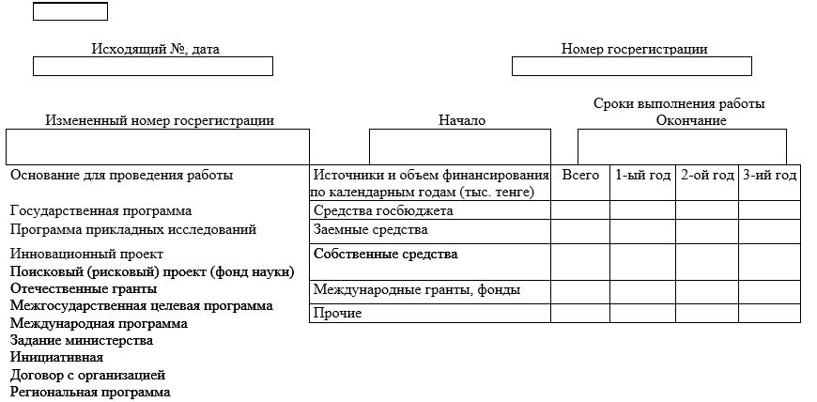

|  |  |
| --- | --- |
|  | Вид работы Научно-исследовательская работа фундаментальная Научно-исследовательская работа прикладная Опытно-конструкторская, проектно-конструкторская Проектно-технологическая |

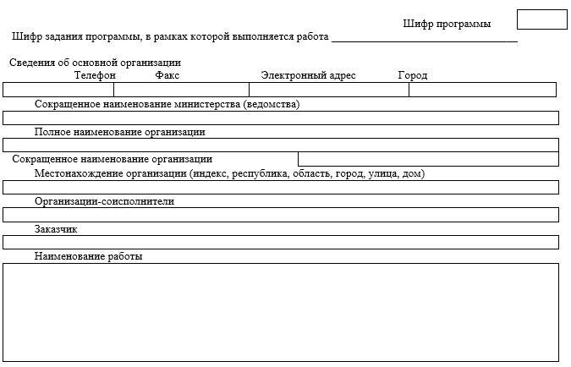

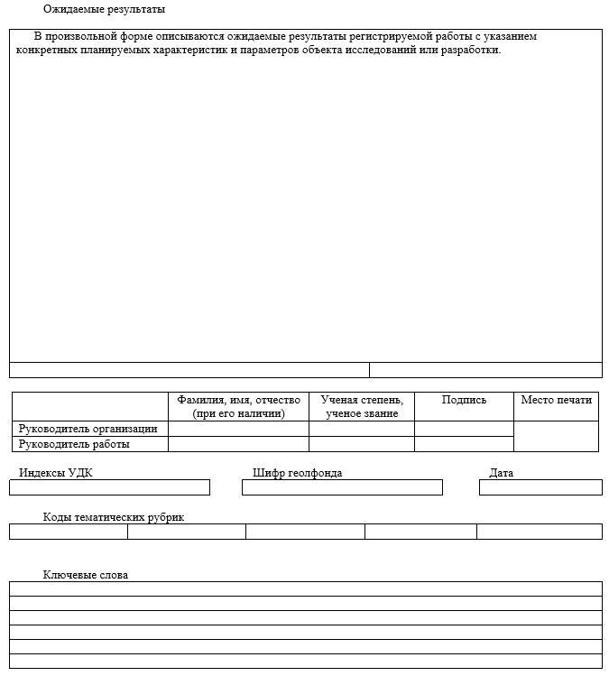

|  |  |
| --- | --- |
|  | Приложение 2 к Правилам государственного учета научных, научно- технических проектов и программ, финансируемых из государственного бюджета, и отчетов по их выполнению |
|  | Форма |
|  | Ф1-унифицированная |

                              Показатели развернутой программы

                              на __________________год (ы)

      Шифр программы _______ Наименование программы ___________________________

________________________________________________________________________________

Основание для выполнения программы _____________________________________________

Сроки выполнения программы ___ Объем финансирования на ____ год ____ млн. тенге

|  |  |  |  |  |
| --- | --- | --- | --- | --- |
| Наименование головной организации (полное и аббревиатура) | Адрес | Телефон | Факс, e-mail | Ф.И.О. (при его наличии) первого руководителя |
| 1 | 2 | 3 | 4 | 5 |
|  |  |  |  |  |

|  |  |  |  |  |  |  |  |  |
| --- | --- | --- | --- | --- | --- | --- | --- | --- |
| Шифр задания, этапа | Наименование задания, этапа | Код Межгосударственного рубрикатора научно- технической информации Ключевые слова | Аббревиатура организации, выполняющей задания, этапы | Бизнес - идентификационный номер/ Индивидуальный идентификационный номер | Признак аккредитаций организций "1" -да, "2"-нет  (Если организация аккредитована, то ставить "1", а если нет то "2") | Ф.И.О. (при его наличии), ученая  степень,  должность  руководителя  задания, этапа  работ | Планируемые сроки выполнения работ  (квартал, год) | |
| начало | окончание |
| 1 | 2 | 3 | 4 | 5 | 6 | 7 | 8 | 9 |
|  |  |  |  |  |  |  |  |  |

                                                      продолжение таблицы:

            Потребность в финансировании на планируемый срок, тысяч тенге

|  |  |  |  |  |  |  |
| --- | --- | --- | --- | --- | --- | --- |
| **Всего** | **В том числе:** | | | | | **Ожидаемые результаты** |
| научные исследования | | опытно-конструкторские разработки | | |
| фундаментальные | прикладные | проектно-конструкторские и технологические работы | изготовление опытных образцов, партий изделий (продукции) | проектные работы для строительства |
| 10 | 11 | 12 | 13 | 14 | 15 | 16 |
|  |  |  |  |  |  |  |
|  |  |  |  |  |  |  |
|  |  |  |  |  |  |  |

|  |  |
| --- | --- |
| ______________________________________ | **Руководитель программы** _______________ |
| Ф.И.О. (при его наличии) и номер телефона исполнителя документа | М.П. Подпись Ф.И.О. (при его наличии) |
| "_____" ___________ 20___ год |  |

            Численность специалистов, необходимых для выполнения программы, человек

Шифр программы _____________ Наименование программы ___________________________

|  |  |  |  |  |  |  |  |  |
| --- | --- | --- | --- | --- | --- | --- | --- | --- |
| Наименование организации | Бизнес - идентификационный номер/ Индивидуальный идентификационный номер | Признак аккредитаций организций "1" -да, "2"-нет  (Если организация аккредитована, то ставить "1", а если нет то "2") | Всего | В том числе: | | | | |
| с высшим образованием | из них имеющих степень | | | |
| доктора наук | Кандидат наук | доктор PhD | доктор по профилю |
| 1 | 2 | 3 | 4 | 5 | 6 | 7 | 8 | 9 |
|  |  |  |  |  |  |  |  |  |

|  |  |
| --- | --- |
| ______________________________________ | **Руководитель программы** _______________ |
| Ф.И.О. (при его наличии) и номер телефона исполнителя документа | М.П. Подпись Ф.И.О. (при его наличии) |
| "_____" ___________ 20___ год |  |

                  Реквизиты организаций, участвующих в выполнении программы

      Шифр программы ___________ Наименование программы __________________

      ____________________________________________________________________

|  |  |  |  |  |
| --- | --- | --- | --- | --- |
| Аббревиатура  организации | Полное наименование  организации | Бизнес - идентификационный номер/ Индивидуальный идентификационный номер | Местонахождение  организации | Ф.И.О. (при его наличии) первого руководителя, должность, телефон, факс |
| 1 | 2 | 3 | 4 | 5 |
|  |  |  |  |  |

|  |  |
| --- | --- |
| ______________________________________ | **Руководитель программы** _______________ |
| Ф.И.О. (при его наличии) и номер телефона исполнителя документа | М.П. Подпись Ф.И.О. (при его наличии) |
| "_____" ___________ 20___ год |  |

|  |  |
| --- | --- |
|  | Приложение 3  к Правилам государственного учета научных, научно- технических проектов и программ, финансируемых из государственного бюджета, и отчетов по их выполнению |
|  | Форма |

                                    Титульный лист

      ________________________________________________________________________

                  (ведомственная принадлежность головной организации)

                                                            "Утверждено"

                                                      _________________________

                                                от "__" _________ 20__ года № ____

Шифр программы: ___________

Код Межгосударственного рубрикатора научно- технической информации: ___________

_______________________________________________________________________________

_______________________________________________________________________________

_______________________________________________________________________________

_______________________________________________________________________________

                              (наименование программы)

Сроки реализации: _____________________

Наименование и местонахождение головной организации____________________________

_______________________________________________________________________________

_______________________________________________________________________________

Место и время создания документа______________________________

|  |  |
| --- | --- |
|  | Приложение 4 к Правилам государственного учета научных, научно- технических проектов и программ, финансируемых из государственного бюджета, и отчетов по их выполнению |
|  | Форма |
|  | Ф1-корректировка |

                              Показатели развернутой программы

                              на __________________год (ы)

      Шифр программы ________________ Наименование программы _____________

      ____________________________________________________________________

|  |  |  |  |  |  |  |  |  |
| --- | --- | --- | --- | --- | --- | --- | --- | --- |
| Шифр  задания,  этапа | Наименование  задания,  этапа | Код Межгосударственного рубрикатора научно- технической информации  Ключевые  слова | Аббревиатура  организации,  выполняющей  задания,  этапы | Ф.И.О. (при его наличии),  ученая  степень,  должность  руководителя  задания, этапа  работ | Планируемые  сроки выполнения работ  (квартал, год) | | Ожидаемые результаты | Основание для корректировки |
| начало | окончание |  |  |
|  |  |
| 1 | 2 | 3 | 4 | 5 | 6 | 7 | 8 | 9 |
|  |  |  |  |  |  |  |  |  |
|  |  |  |  |  |  |  |  |  |

|  |  |
| --- | --- |
|  | продолжение таблицы: |

                  Фактические затраты на выполнение работы, тысяч тенге

|  |  |  |  |  |  |  |  |  |
| --- | --- | --- | --- | --- | --- | --- | --- | --- |
| Наименование организации | Бизнес - идентификационный номер/ Индивидуальный идентификационный номер | Признак аккредитаций организций "1" -да, "2"-нет  (Если организация аккредитована, то ставить "1", а если нет то "2") | Всего | В том числе: | | | | |
| научные исследования | | опытно-конструкторские разработки | | |
| фундаментальные | прикладные | проектно-конструкторские и технологические работы | изготовление опытных образцов, партий изделий (продукции) | проектные работы для строительства |
| 10 | 11 | 12 | 13 | 14 | 15 | 16 | 17 | 18 |
|  |  |  |  |  |  |  |  |  |
|  |  |  |  |  |  |  |  |  |
|  |  |  |  |  |  |  |  |  |

|  |  |
| --- | --- |
| ______________________________________ | Руководитель программы _______________ |
| Ф.И.О. (при его наличии) и номер телефона исполнителя документа | М.П. Подпись Ф.И.О. (при его наличии) |
| "_____" ___________ 20___ год |  |

|  |  |
| --- | --- |
|  | Приложение 5 к Правилам государственного учета научных, научно- технических проектов и программ, финансируемых из государственного бюджета, и отчетов по их выполнению |
|  | Форма |
|  | (программа) |

                                    Отчет (годовой)

                        о выполнении заданий, этапов работ по программе

                                          в 20__ год

Представляется головной организацией по программам не позднее 31 января после отчетного

      года в АО "Национальный центр государственной научно-технической экспертизы"

      Шифр программы ____________ Наименование программы ______________________

      Головная организация ______________________________________________________

      Адрес ____________________________________________________________________

      Ф.И.О. (при его наличии) руководителя, телефон, факс,

      электронный адрес _______________________________________________________

**Объемы финансирования работ по программе, млн. тенге**

|  |  |  |  |  |  |  |  |
| --- | --- | --- | --- | --- | --- | --- | --- |
| Показатель | | Всего | В том числе за счет: | | | | |
| республиканского бюджета | | фондов целевого назначения | | прочих вложений |
| програмно-целевое финансирование | |
| Выделено средств  (план) | |  |  | |  | |  |
| Фактический поступило средств | |  |  | |  | |  |
| Использовано средств | |  |  | |  | |  |
| Шифр задания, этапа работ | Наименование задания,  этапа работ | | | Сроки выполнения работ (квартал, год) | | | |
| начало | | окончание | |
| 1 | 2 | | | 3 | | 4 | |
|  |  | | |  | |  | |

                                                            продолжение таблицы:

|  |  |  |  |  |  |  |
| --- | --- | --- | --- | --- | --- | --- |
| Фактические затраты на выполнение работы (тыс. тенге) | | | | | Фактические  результаты  выполнения работ | Отклонения в выполнении  работ, их причины |
| Всего | в том числе | | | |
| научно-исследовательские  работы | опытно-конструкторские работы | внедрение | Приобретение оборудования технологий, средств вычислительной техники |
| 5 | 6 | 7 | 8 | 9 | 10 | 11 |
|  |  |  |  |  |  |  |

|  |  |
| --- | --- |
| ______________________________________ | **Руководитель программы** _______________ |
| Ф.И.О. (при его наличии) и номер телефона исполнителя документа | М.П. Подпись Ф.И.О. (при его наличии) |
| "_____" ___________ 20___ год |  |

**Сведения о субъектах предоставляющих информацию по программам, единицам.**

|  |  |  |  |  |  |
| --- | --- | --- | --- | --- | --- |
| Наименование организации | Бизнес - идентификационный номер/ Индивидуальный идентификационный номер | Государственный сектор* | Сектор высшего образования | Коммерческий сектор | Некоммерческий сектор |
| 1 | 2 | 3 | 4 | 5 | 6 |
|  |  |  |  |  |  |

      * включая АО,ТОО со 100% участием государства в уставном капитале согласно ст.8 Закона "О науке" от 18 февраля 2011 года

**Раздел 1. Сведения о правовой защите и внедрении результатов работ по программе**

|  |  |  |  |  |  |
| --- | --- | --- | --- | --- | --- |
| Шифр  задания, этапа  работ | Правовая защита результатов работ | | | Внедрение результатов  работ | |
| Наименование  объекта промышленной  собственности  (изобретение, полезная модель,  промышленный образец) | Наименование  объекта  патентования и  краткая сущность  его новизны | Охранные  документы  (наименование,  страна, номер,  дата выдачи) | Страна,  организация,  предприятие | Наименование,  № и дата  документа,  удостоверяющего  внедрение |
| 1 | 2 | 3 | 4 | 5 | 6 |
|  |  |  |  |  |  |

|  |  |
| --- | --- |
| ______________________________________ | Руководитель программы _______________ |
| Ф.И.О. (при его наличии) и номер телефона исполнителя документа | М.П. Подпись Ф.И.О. (при его наличии) |
| "_____" ___________ 20___ год |  |

**Раздел 2. Приобретение технологий за счет бюджетных ассигнований, выделенных на программу**

|  |  |  |  |
| --- | --- | --- | --- |
| Шифр задания, этапа  работ | Наименование задания,  этапа | Приобретение оборудования, технологий и  средств вычислительной техники | |
| наименование | стоимость (тыс. тенге) |
| 1 | 2 | 3 | 4 |
|  |  |  |  |

|  |  |
| --- | --- |
| ______________________________________ | Руководитель программы _______________ |
| Ф.И.О. (при его наличии) и номер телефона исполнителя документа | М.П. Подпись Ф.И.О. (при его наличии) |
| "_____" ___________ 20___ год |  |

**Раздел 3. Справка о кадровом обеспечении организаций, выполняющих задания, этапы работ по программе**

|  |  |  |  |  |  |  |
| --- | --- | --- | --- | --- | --- | --- |
| Аббревиатура  организации | Всего по НТП | В том числе: | | | | |
| с высшим образованием | из них имеющих степень | | | |
| доктора  наук | кандидата  наук | доктор PhD | доктор по профилю |
| 1 | 2 | 3 | 4 | 5 | 6 | 7 |
|  |  |  |  |  |  |  |

|  |  |
| --- | --- |
| ______________________________________ | Руководитель программы _______________ |
| Ф.И.О. (при его наличии) и номер телефона исполнителя документа | М.П. Подпись Ф.И.О. (при его наличии) |
| "_____" ___________ 20___ год |  |

**Раздел 4. Сведения о количестве подготовленных документов и публикаций по программе\***

|  |  |  |  |  |  |
| --- | --- | --- | --- | --- | --- |
| Аббревиатура  организации | Количество подготовленных документов, в том числе: | | | | |
| монографии | методики,  пособия,  рекомендации | нормативы | классификаторы,  каталоги | учебные пособия,  программы |
| 1 | 2 | 3 | 4 | 5 | 6 |
|  |  |  |  |  |  |

                                                            продолжение таблицы:

|  |  |  |  |  |  |  |  |
| --- | --- | --- | --- | --- | --- | --- | --- |
| Количество подготовленных документов, в том числе: | | | | | | Количество публикаций  (статей, тезисов докладов) | |
| законопроекты | научно-популярные издания  (сборники,  книги,  брошюры и  т.д.) | словари, справочники | Директивные документы | Электронные учебники | концепции |
| Отечественные издания | зарубежные издания |
| 7 | 8 | 9 | 10 | 11 | 12 | 13 | 14 |
|  |  |  |  |  |  |  |  |

|  |  |
| --- | --- |
| ______________________________________ | Руководитель программы _______________ |
| Ф.И.О. (при его наличии) и номер телефона исполнителя документа | М.П. Подпись Ф.И.О. (при его наличии) |
| "_____" ___________ 20___ год |  |

      _____________________________________________________

      * Привести перечень монографий, учебных пособий и статей

|  |  |
| --- | --- |
|  | Приложение 6 к Правилам государственного учета научных, научно- технических проектов и программ, финансируемых из государственного бюджета, и отчетов по их выполнению |
|  | Форма |
|  | Ф4-унифицированная |

                                    Отчет (квартальный)

                        о ходе выполнения заданий, этапов работ

                  организациями, участвующими в выполнении программы

                        за ________________ квартал __________ года

      Шифр программы ___________ Наименование программы _______________________

      Головная организация ______________________________________________________

      Фактически перечислено средств организации-исполнителю от финансирующего

      программу министерства, агентства за отчетный период ___________ млн. тенге

|  |  |  |  |  |  |
| --- | --- | --- | --- | --- | --- |
| Аббревиатура  организации | Сведения, представляемые за отчетный период | | | | |
| фактически перечислено средств (тыс. тенге) | Задания, этапы, имеющие отклонения в  выполнении | | | |
| сумма | шифр | наименование | состояние выполнения  работ | причины отклонений |
| 1 | 2 | 3 | 4 | 5 | 6 |
|  |  |  |  |  |  |

      Итого____________ (за отчетный период)

|  |  |
| --- | --- |
| ______________________________________ | **Руководитель программы** _______________ |
| Ф.И.О. (при его наличии) и номер телефона исполнителя документа | М.П. Подпись Ф.И.О. (при его наличии) |
| "_____" ___________ 20___ год | Главный бухгалтер ______________ Ф.И.О. (при его наличии)  подпись |

|  |  |
| --- | --- |
|  | Приложение 7 к Правилам государственного учета научных, научно- технических проектов и программ, финансируемых из государственного бюджета, и отчетов по их выполнению |
|  | Форма |

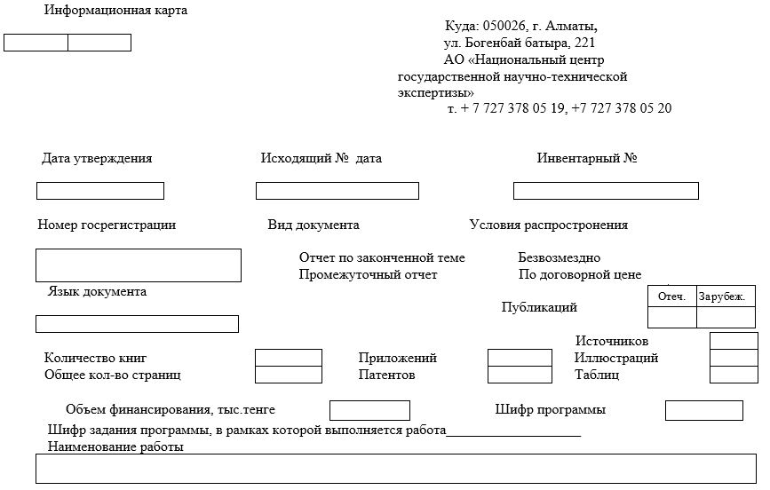

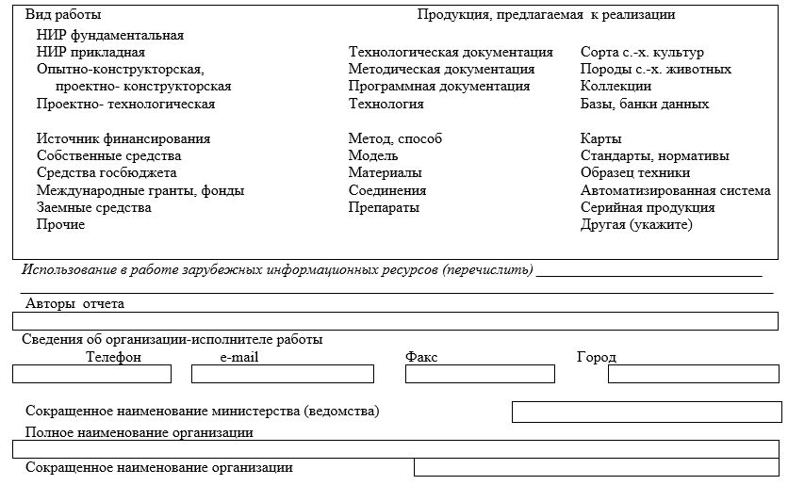

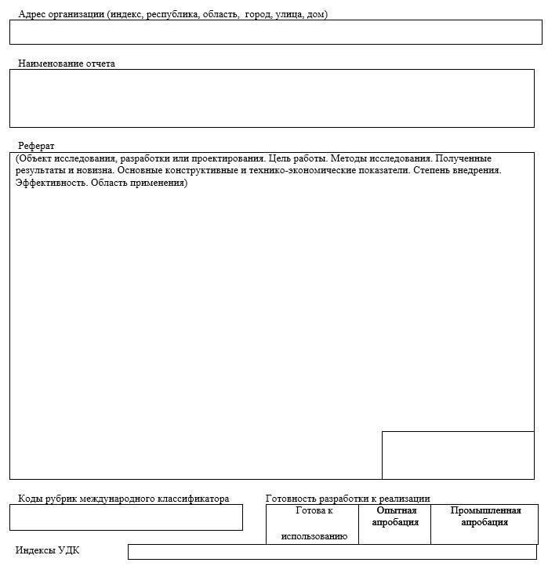

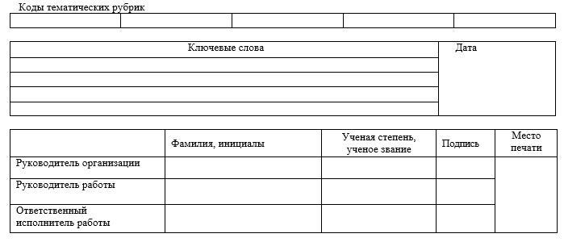

|  |  |
| --- | --- |
|  | Приложение 8 к Правилам государственного учета научных, научно- технических проектов и программ, финансируемых из государственного бюджета, и отчетов по их выполнению |
|  | Форма |

                                          Заявка

                  на регистрацию результата научной и (или) научно-технической

                              деятельности (далее - РННТД)

      Прошу зарегистрировать результат научно-технической деятельности

________________________________________________________________________________

                              (указывается наименование РННТД)

созданный при выполнении научного проекта

________________________________________________________________________________

________________________________________________________________________________

(указывается название научного проекта и номер госрегистрации проекта, присвоенный

      АО "Национальный центр государственной научно-технической экспертизы")

      Республики Казахстан на основании

________________________________________________________________________________

(указывается номер государственного контракта или иного документа, в соответствии с

которыми выделены финансовые средства на выполнение научно-исследовательских,

                  опытно-конструкторских и технологических работ)

С объемом прав, установленных госконтрактом или иным документом условия прав,

которым определены условия прав на объект учета

________________________________________________________________________________

                        (указывается объем прав Республики Казахстан)

От имени Республики Казахстан выступает

________________________________________________________________________________

                              (указывается полное наименование заказчика)

Организациям-исполнителям

________________________________________________________________________________

________________________________________________________________________________

            (указывается полное наименование организаций-исполнителей)

принадлежат

________________________________________________________________________________

                        (указывается объем прав организаций-исполнителей)

Руководитель организации-исполнителя                         ________________

                                                            (подпись)

      Ф. И.О. (при его наличии)                               М.П.                   Дата

|  |  |
| --- | --- |
|  | Приложение 9 к Правилам государственного учета научных, научно- технических проектов и программ, финансируемых из государственного бюджета, и отчетов по их выполнению |
|  | Форма |

            Форма по учету сведений о результатах научной и (или) научно-технической

                              деятельности (далее - РННТД)

Регистрационный номер РННТД

____________________________________________________________________

Регистрационный номер государственного контракта или документов, в соответствии с

которыми были выделены средства на выполнение научно-исследовательских, опытно-

конструкторских и технологических

работ (далее - научно-техническая деятельность) _____________________________________

_______________________________________________________________________________

Название научного проекта ______________________________________________________

________________________________________________________________________________

________________________________________________________________________________

Номер госрегистрации проекта____________________________________________________

      1. Сведения об индивидуальных особенностях результата научной и (или) научно-

      технической деятельности

      1.1.Наименование результата ________________________________________________

________________________________________________________________________________

      1.2.Краткое описание результата _____________________________________________

________________________________________________________________________________

________________________________________________________________________________

________________________________________________________________________________

________________________________________________________________________________

      1.3.Область применения результата ___________________________________________

________________________________________________________________________________

      1.4.Вид результата

|  |  |  |
| --- | --- | --- |
| Технология | Образец техники, конструкции | Программный продукт |
| Метод, способ | Сорта сел.-хоз. культур | Автоматизированная система |
| Материалы | Породы сел.-хоз. животных | Техническая документация |
| Соединения | Коллекции | Методика, методическая документация |
| Препараты | Карты | Теория, гипотезы |
| Полезная модель | Базы, банки данных | Решение экологических проблем |

      1.5. Этап жизненного цикла результата (опытный образец, промышленный образец,

техническая документация, программное средство, районирование) _____________________

________________________________________________________________________________

      1.6. Перспективы применения результата ______________________________________

      1.7. Наличие внедрений (протокол, акт, договор) -_______________________________

      1.8. Социальный эффект от внедрения РННТД __________________________________

      1.9. Экономический эффект от внедрения РННТД

      ____________________________________________

      1.10. Экологический эффект от внедрения РННТД ______________________________

      1.11. Импортозамещающий эффект от внедрения РННТД ________________________

      1.12. Преимущества использования РННТД

      _________________________________________________

      1.13. Перечень документации, содержащей сведения о результате _________________

      1.14. Ключевые слова _______________________________________________________

      1.15. Коды тематических рубрик _____________________________________________

            2. Сведения об организациях-исполнителях, осуществляющих научную и или

                        научно-техническую деятельность, и их соисполнителях

                              Сведения о головной организации

      2.1. Наименование организации ______________________________________________

      2.2. Сокращенное наименование организации __________________________________

      2.3. Адрес организации _____________________________________________________

      2.4. Министерство, ведомство ________________________________________________

                        3. Сведения об основаниях возникновения и объеме прав

                  Республики Казахстан на объекты учета и его составные части

      3.1. Документы, в соответствии с которыми выделены финансовые средства на

      осуществление научно-технической деятельности (регистрационный номер

      государственного контракта или научно-исследовательского проекта)

      __________________________________________________________________________

      __________________________________________________________________________

      __________________________________________________________________________

      3.2. Сведения о правах Республики Казахстан на РННТД _________________________

      __________________________________________________________________________

                        4. Сведения о правах Республики Казахстан на объекты

                                    интеллектуальной собственности

      4.1. Вид объекта ___________________________________________________________

      4.2.Наименование объекта ___________________________________________________

      __________________________________________________________________________

      4.3. Номер охранного документа (свидетельства о регистрации объекта

      интеллектуальной собственности) ____________________________________________

      __________________________________________________________________________

      4.4. Территория и срок действия ______________________________________________

      4.5.Объем прав Республики Казахстан на объект интеллектуальной собственности ___

      __________________________________________________________________________

      4.6. Индекс МПК __________________________________________________________

      __________________________________________________________________________

      4.7. Патентообладатель _____________________________________________________

      _________________________________________________________________________

      4.8. Территория и срок действия _____________________________________

      4.9.Объем прав Республики Казахстан на объект интеллектуальной

      собственности _______________________________________________________

      4.10. Патентообладатель _____________________________________________

                                    5. Сведения об авторах РННТД

      5.1. Фамилия, имя, отчество (при его наличии) _________________________________

      _________________________________________________________________________

      5.2. Наименование организации-заказчика _____________________________________

      __________________________________________________________________________

      Руководитель организации-исполнителя _______________________________________

      __________________________________________________________________________

      Подпись _________________

                  М.П.

                  Дата

|  |  |
| --- | --- |
|  | Приложение 10 к Правилам государственного учета научных, научно- технических проектов и программ, финансируемых из государственного бюджета, и отчетов по их выполнению |
|  | Форма |

                                    Извещение

            об изменении сведений о результатах научной и (или) научно-технической

                              деятельности (далее - РННТД)

Прошу уточнить сведения о РННТД ________________________________________________

________________________________________________________________________________

            (указывается наименование и регистрационный номер РННТД)

в связи с

________________________________________________________________________________

________________________________________________________________________________

            (указывается основание изменения или дополнения сведений о РННТД)

Приложение: Копии документов, являющихся основанием изменения сведений о РННТД,

на ____ л.

Руководитель организации-исполнителя             _________       _______________________

                                          (подпись)       Ф. И.О. (при его наличии)

Дата                                                                   М.П.

|  |  |
| --- | --- |
|  | Приложение 11 к Правилам государственного учета научных, научно- технических проектов и программ, финансируемых и государственного бюджета, и отчетов по их выполнению |
|  | Форма |

            Сведения об использовании результатов научной и (или) научно-технической

                                    деятельности (далее - РННТД)

      Регистрационный номер государственного контракта или документов, в соответствии

с которыми были выделены финансовые средства на осуществление научно-технической

деятельности ___________________________________________________________________

Регистрационный номер РННТД ___________________________________________________

                              Сведения о гражданском правовом договоре

Вид договора, дата _____________________________________________________________

________________________________________________________________________________

Наименование результата_________________________________________________________

Объем передаваемых прав ________________________________________________________

Срок действия договора _________________________________________________________

Территория действия договора ___________________________________________________

Регистрационный номер договора__________________________________________________

Цель использования результата __________________________________________________

Область применения результата___________________________________________________

Вид результата

|  |  |  |  |
| --- | --- | --- | --- |
| Технология | Полезная модель | Образец техники | Породы сел.-хоз. животных |
| Метод, способ | Сорта сел.-хоз. культур | Базы, банки данных | Программный продукт |
| Материалы | Соединения | Карты | Автоматизированная система |
| Препараты | Коллекции |  | Прочие виды результатов |

      Этап жизненного цикла результата (опытный образец, промышленный образец,

серийная продукция, охранный документ, внедрение, методика выведения новой породы,

высокопродуктивное стадо, районирование, и т.д.) ____________________________________

_______________________________________________________________________________

Перечень передаваемой документации, содержащей сведения о результате _______________

________________________________________________________________________________

                                          Сведения о лицензиаре

Наименование организации _______________________________________________________

Сокращенное наименование организации____________________________________________

Адрес (место нахождения)________________________________________________________

Идентификационный номер налогоплательщика/ код причины постановки на учет

________________________________________________________________________________

                                    Сведения о лицензиате

Наименование организации _______________________________________________________

Сокращенное наименование организации____________________________________________

Адрес (место нахождения)________________________________________________________

Идентификационный номер налогоплательщика/ код причины постановки на учет

________________________________________________________________________________

Лицензиар ___________________

Подпись _____________________

Дата_________________________

М.П.

|  |  |
| --- | --- |
|  | Приложение 12 к Правилам государственного учета научных, научно- технических проектов и программ, финансируемых из государственного бюджета, и отчетов по их выполнению |
|  | Форма |

                                    Извещение

      об исключении результата научной и (или) научно-технической деятельности (далее -

                        ННТД) из государственного реестра РННТД

      Прошу внести в Государственный реестр результатов научно-технической

деятельности сведения об исключении объекта учета __________________________________

                        (наименование объекта учета и его регистрационный номер)

в связи с ______________________________________________________________________

________________________________________________________________________________

      (формулировка основания исключения объекта учета из базы данных заказчика)

Приложение: Копии документов, обосновывающих исключение объекта учета из ГР РННТД,

на ______л.

Руководитель организации-исполнителя

_____________       _________________________

(подпись)             Ф. И.О. (при его наличии)

Дата                   М.П.

|  |  |
| --- | --- |
|  | Приложение 13 к Правилам государственного учета научных, научно- технических проектов и программ, финансируемых из государственного бюджета, и отчетов по их выполнению |
|  | Форма |

                                    Свидетельство

            о включении научно-технической программы в государственный реестр

                              научно-технических программ

      Администратор программы:

      Сроки выполнения:

      Головная организация:

      Руководитель программы:

      Президент АО "Национальный центр

      государственной научно-технической экспертизы       ________       ______________

                                                (подпись) Ф. И.О. (при его наличии)

© 2012. РГП на ПХВ «Институт законодательства и правовой информации Республики Казахстан» Министерства юстиции Республики Казахстан